Hybridizace
-
Didaktické poznámky k prezentaci
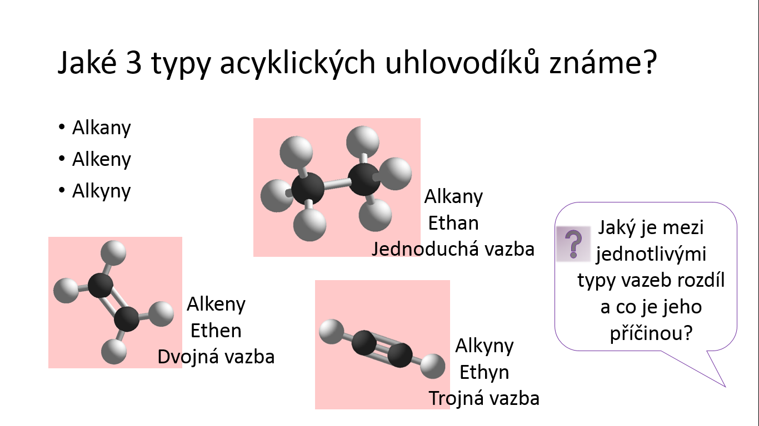

Věra Andrlíková

Milada Teplá

KUDCH, Přírodovědecká fakulta Univerzity Karlovy,
Praha 2019

Expoziční fáze s prvky fixace
Expozice nového učiva je navržena s podporou PowerPointové prezentace, která je propojena s pracovním listem. Přímo v prezentaci nalezneme zadání s odkazem na řešení pracovního listu, který budou mít žáci k dispozici. Bude se střídat expoziční fáze výkladu s fixační fází, která bude podpořena krátkými úkoly.
Cíl expoziční fáze formulovaný žákům: „Vyluštěním tajenky jsme získali pojmy: molekuly, vazby, hybridizace. Tyto pojmy a vztahy mezi nimi nám pomůžou k objasnění základních tvarů organických sloučenin a též chemické vlastnosti uhlovodíků.“

Snímek č. 1 a snímek č. 2:
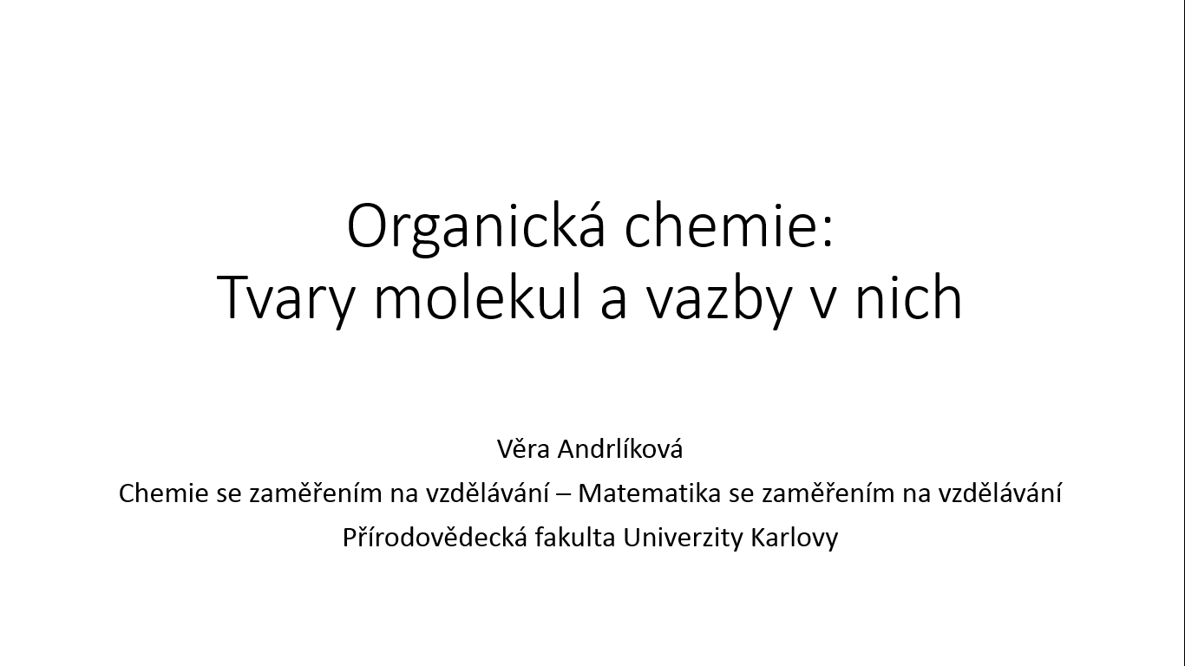 Snímek č. 1, snímek č. 2
Didaktické poznámky: Úvodní snímek obsahuje název tématu, kterému se vyučovací hodina bude věnovat. Název tohoto tématu souvisí s pojmy, které žák získal vyluštěním tajenky. Vyučující tak může plynule navázat na motivační fázi hodiny. Cílem druhého snímku je, aby si žáci uvědomili, že v uhlovodících se nachází tři různé typy vazeb a s pomocí vyučujícího si položili otázku, jaký je mezi nimi rozdíl a co je jeho příčinou. Na snímku se po jednotlivých kliknutí postupně zobrazují obrázky a příslušné popisky.

Snímek č. 3 a snímek č. 12:
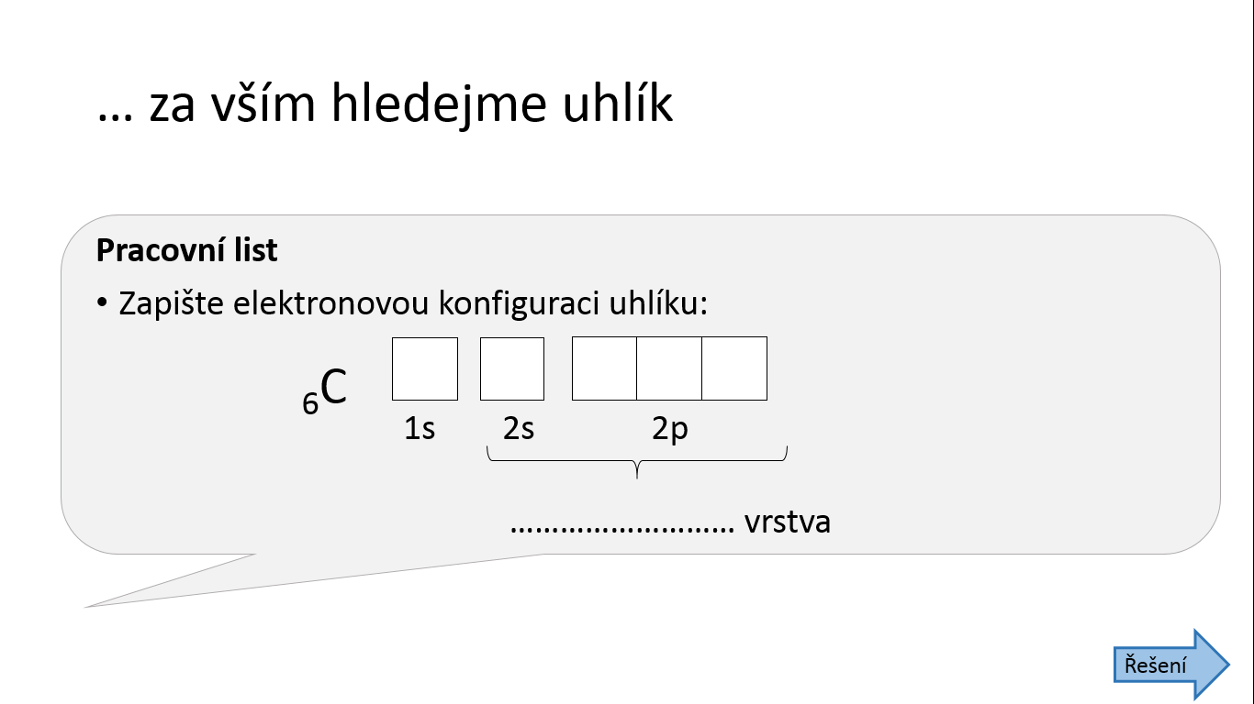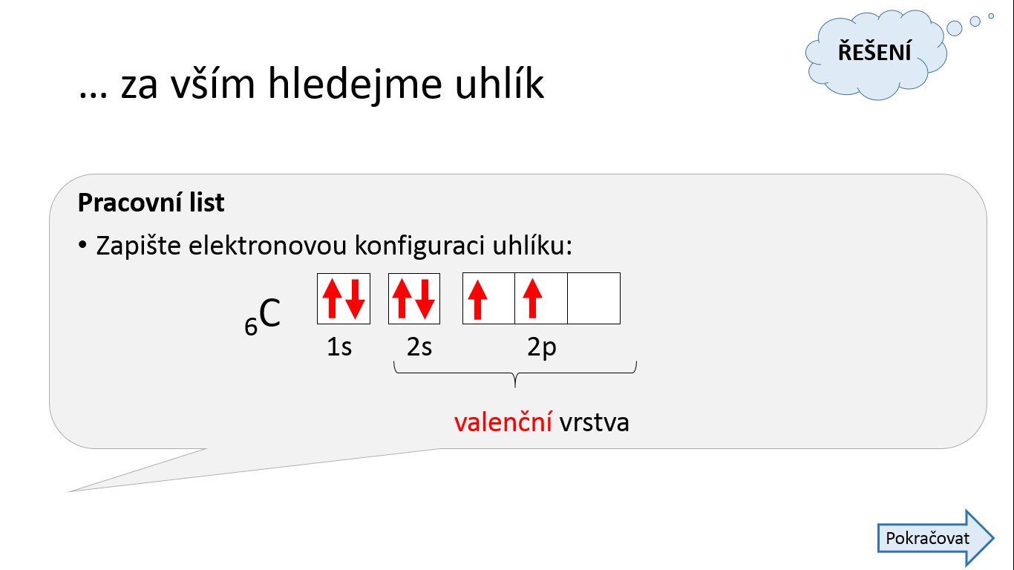
Snímek č. 3, snímek č. 12
Didaktické poznámky: Na snímku č. 3 je zadána první úloha z pracovního listu, kterou je doplnění elektronové konfigurace atomu uhlíku a označení valenční vrstvy. V pravém dolním rohu se nachází odkaz na řešení této úlohy (snímek č. 12).
Řešení úlohy může třeba jeden či více žáků přečíst a znázornit jej na tabuli. Je vhodné žákům řešení v hodině uvést, aby si všichni mohli zkontrolovat správnost svého zápisu. Řešení úlohy se nachází na snímku č. 12 a zobrazí se po kliknutí na šipku „Řešení“. Na snímku č. 12 jsou všechny informace, které měly být doplněny, zvýrazněny červeně. Po kliknutí na šipku „Pokračovat“ bude následovat snímek č. 4. Pokud se vyučující rozhodne toto řešení nezobrazit, prezentace bude ze snímku č. 3 pokračovat rovnou na snímek č. 4.
Snímek č. 4:
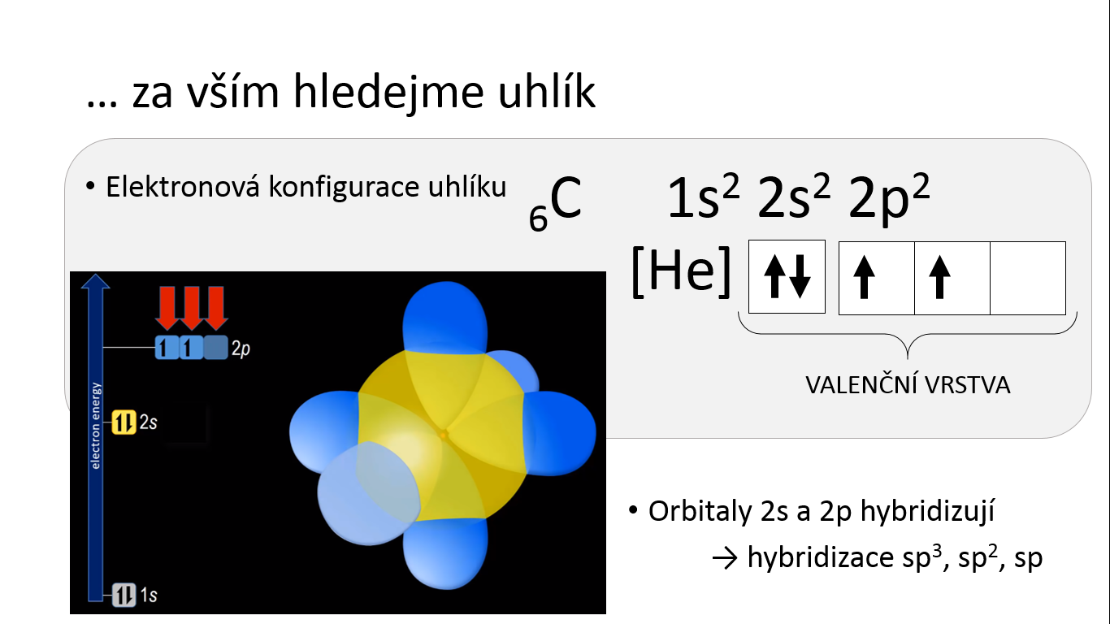
Snímek č. 4
Didaktické poznámky: Na čtvrtém snímku prezentace je znázorněna elektronová konfigurace uhlíku, tvar nehybridizovaných orbitalů a jejich energetické rozložení. Vyučující upozorní žáky na barevné odlišení jednotlivých orbitalů.
Snímek č. 5:
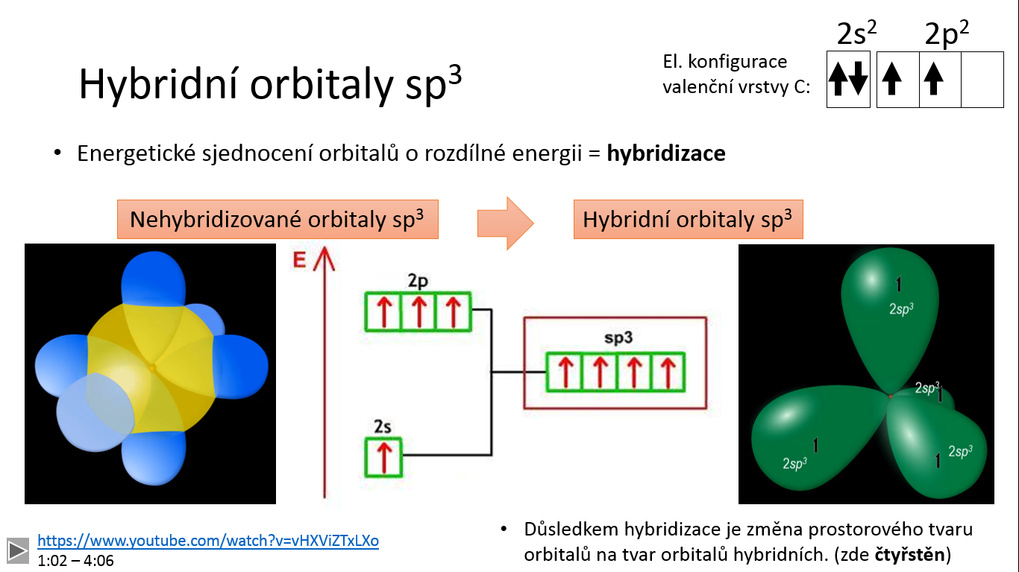
Snímek č. 5
Didaktické poznámky: Snímek obsahuje vznik hybridizace sp³ a obrázek hybridních orbitalů se znázorněním jejich energetického rozložení. V levém dolním rohu se nachází odkaz na video Hybrid Orbitals explained – Valence Bond Theory (viz kap. 3.4.2). Tohoto videa může vyučující využít při výkladu. V uvedeném čase (1 min 18 s – 5 min 21 s) video znázorňuje vznik hybridních orbitalů sp³.
Snímek č. 6, snímek č. 13:
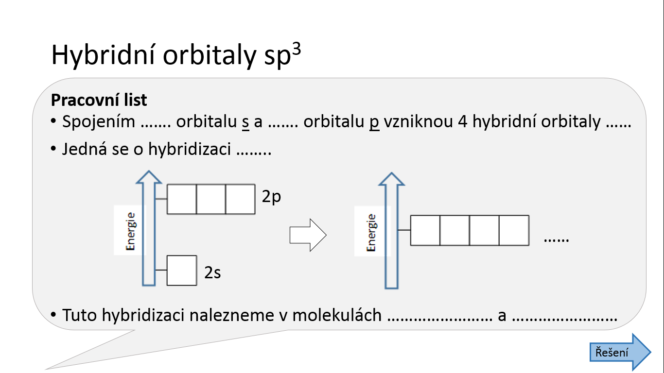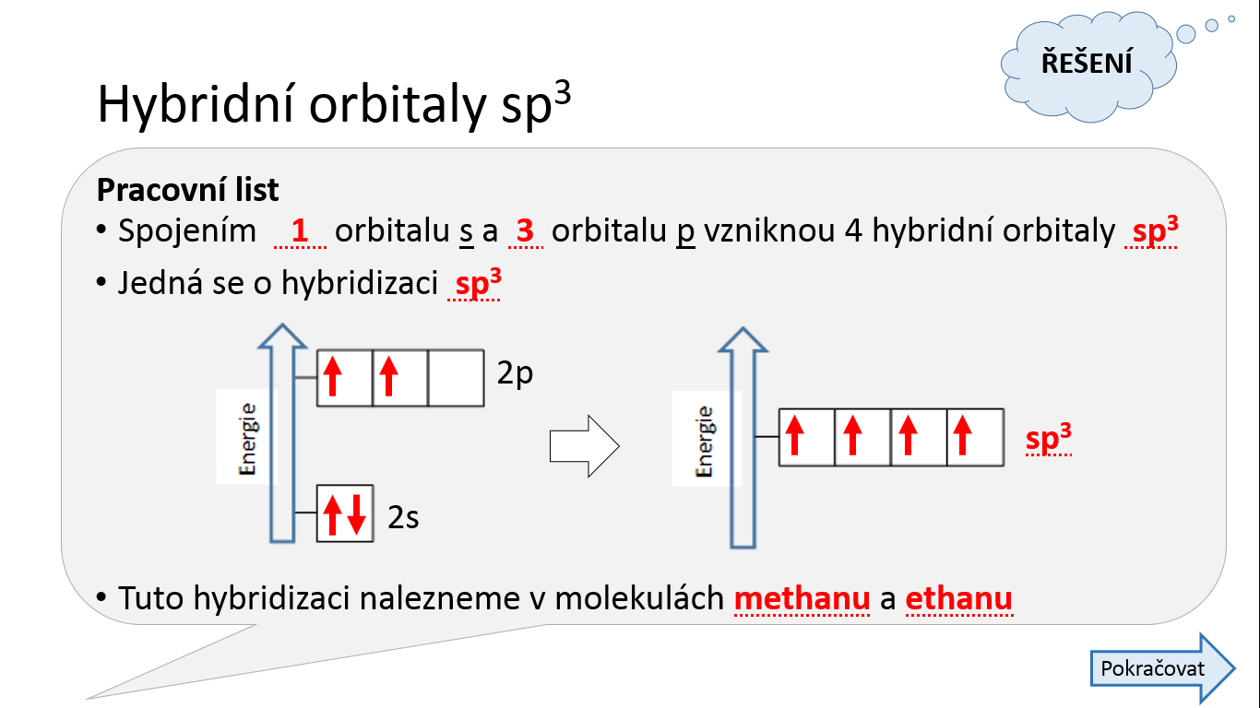
Snímek č. 6, snímek č. 13
Didaktické poznámky: Šestý snímek obsahuje druhou úlohu z pracovního listu, jejíž cílem je upevnění poznatků o hybridizovaném stavu sp³, které byly vyloženy na předchozím snímku č. 5 (popř. ve videu). Vyřešením druhé úlohy v pracovním listu získají žáci přehledné poznámky o hybridizovaném stavu sp³ a energii orbitalů.

Snímek č. 7:
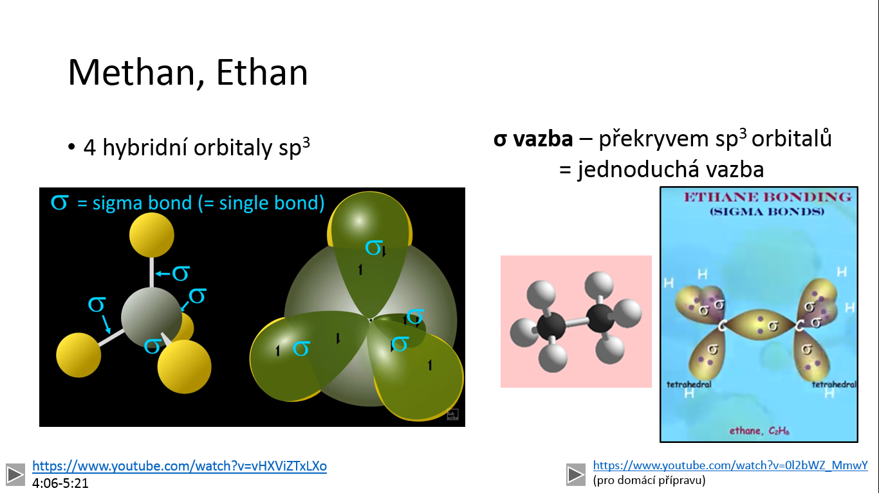
Snímek č. 7
Didaktické poznámky: Snímek č. 7 navazuje na poslední otázku druhé úlohy z pracovního listu. Poskytuje vizualizaci molekul methanu a ethanu z pohledu hybridních orbitalů. V levém dolním rohu nalezneme odkaz na stejné video. Ve videu se v uvedeném čase (4 min 6 s – 5 min 21 s) nachází kompletní popis vizualizace molekuly methanu. V levém dolním okraji nalezneme odkaz na video Ethane bonding. Z videa je vytvořen obrázek orbitalů v molekule ethanu. Tohoto videa mohou žáci využít v domácí přípravě.
Snímek č. 8:
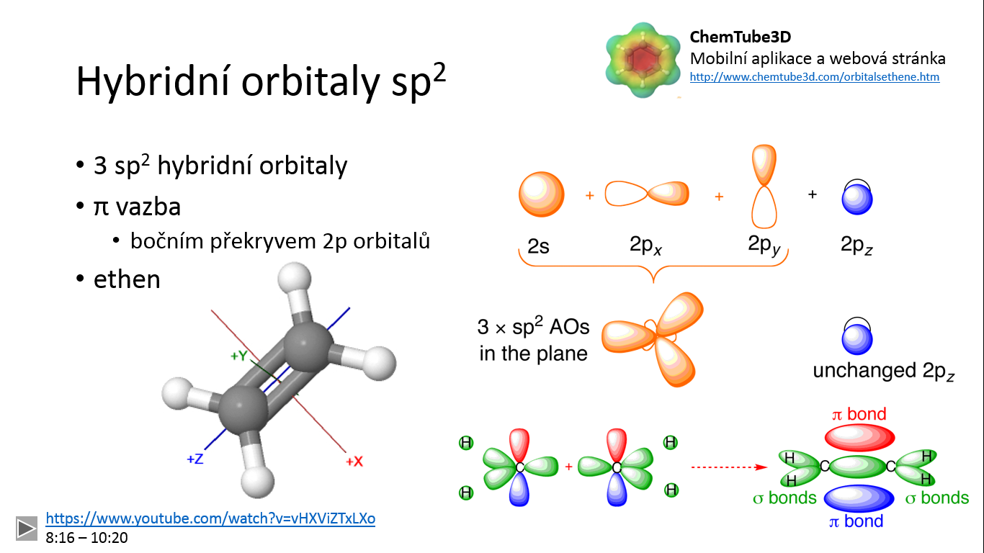
Snímek č. 8
Didaktické poznámky: Snímek obsahuje princip vzniku dvojné vazby. V pravém horním rohu se nachází odkaz na webové stránky ChemTube3D. V levém dolním rohu nalezneme opět odkaz na video Hybrid Orbitals explained – Valence Bond Theory. V tomto videu se v uvedeném čase (8 min 16 s – 10 min 20 s) nachází kompletní popis vizualizace molekuly ethenu a dvojné vazby s důrazem na orbitaly. Po kliknutí na webové stránky ChemTube3D se nachází interaktivní okno, kde lze dobře provádět vizualizaci molekuly a vazeb s důrazem na hybridní orbitaly. Výhodou webové stránky je, že existuje stejnojmenná aplikace ChemTube3D. Vyučující může doporučit žákům její nainstalování do mobilního telefonu a poté zařadit do výuky práci s mobilní aplikací. Žáci mohou mít za úkol pomocí příkazů „show sp2 framework“, „show remaining p orbitals“, show resulting p orbitals“ a „load H 1s“ pozorovat hybridní orbitaly v molekule ethenu.
Snímek č. 9 a snímek č. 14:
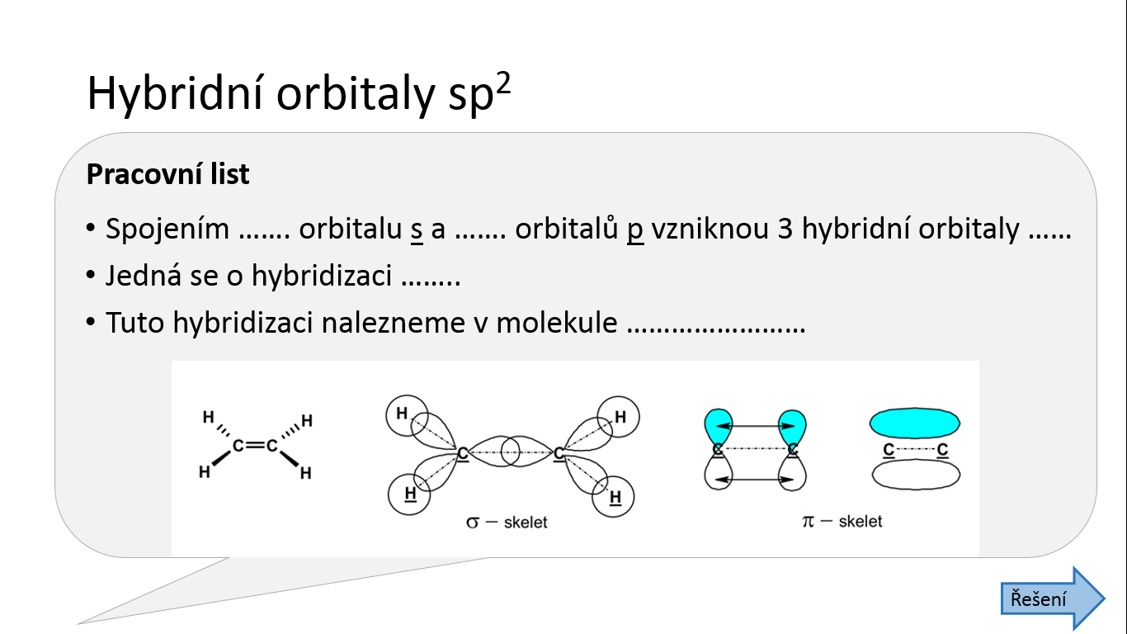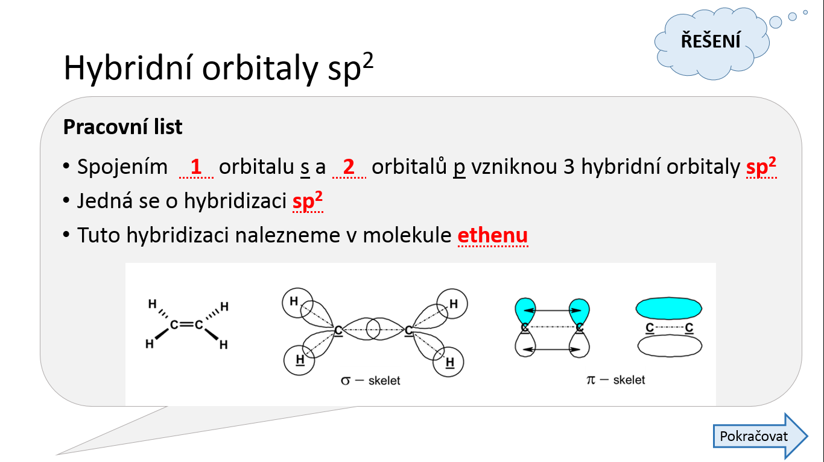
Snímek č. 9, snímek č. 14
Didaktické poznámky: Na snímku č. 9 se nachází zadání třetí úlohy z pracovního listu, kde si žáci zopakují poznatky o hybridizovaném stavu sp², které byly vyloženy na předchozím snímku č. 8 (popř. ve videu nebo v mobilní aplikaci ChemTube3D). Vyřešením úlohy získají žáci přehledné poznámky o hybridizovaném stavu sp².
Snímek č. 10:
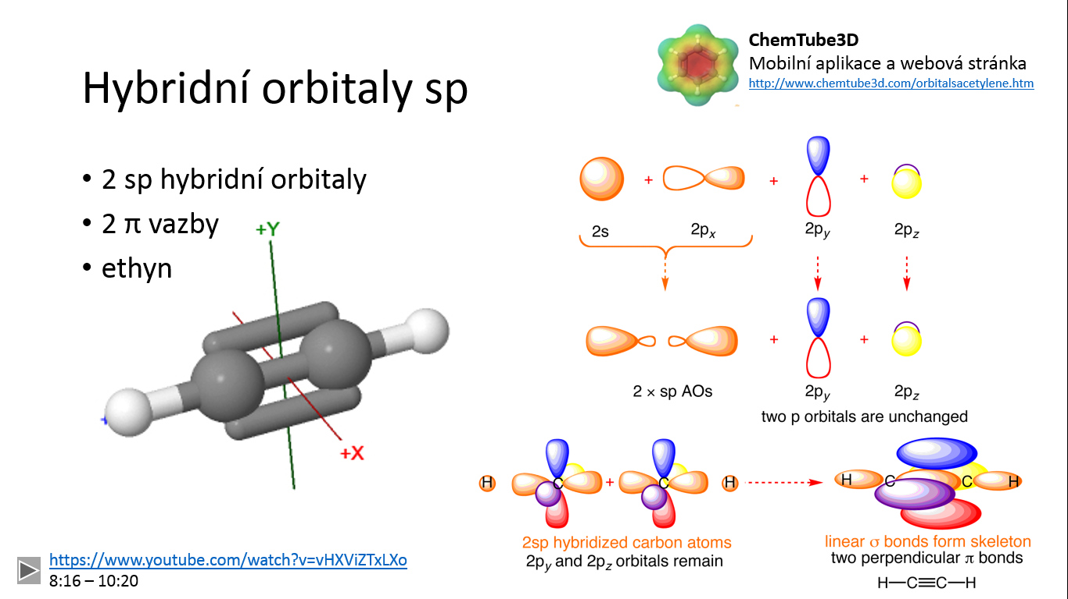
Snímek č. 10
Didaktické poznámky: Snímek obsahuje princip vzniku trojné vazby z pohledu hybridizace orbitalů. V pravém horním rohu se stejně jako u hybridních orbitalů sp² nachází odkaz na webové stránky ChemTube3D. V levém dolním rohu nalezneme opět odkaz na video Hybrid Orbitals explained – Valence Bond Theory. Ve videu se v uvedeném čase (8 min 16 s – 10 min 20 s) nachází kompletní popis vizualizace molekuly ethynu a trojné vazby s důrazem na hybridizaci a orbitaly. Vyučující může opět zařadit práci s mobilní aplikací ChemTube3D (viz didaktické poznámky ke snímku č. 8). Žáci mohou mít za úkol pomocí příkazů „show sp framework“, „show remaining px orbitals“, show remaining py orbitals“ a „load H 1s“ pozorovat hybridní orbitaly v molekule ethenu.
Snímek č. 11:
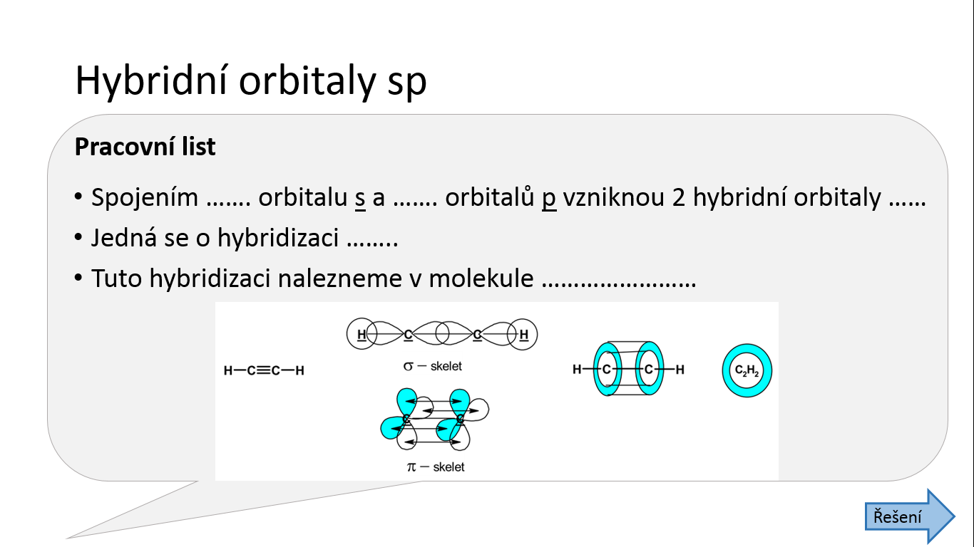
Snímek č. 11, snímek č. 15
Didaktické poznámky: Na snímku č. 11 je uvedena čtvrtá úloha z pracovního listu, kde si žáci zopakují poznatky o hybridizovaném stavu sp, které byly vyloženy na předchozím snímku č. 10 (popř. ve videu). Vyřešením úlohy získají žáci přehledné poznámky o hybridizovaném stavu sp.
Závěrem prezentace je vhodné vrátit se k na začátku položené otázce: „Jaký je rozdíl mezi jednotlivými typy vazeb a co je jeho příčinou?“.

Snímek č. 16: seznam zdrojů
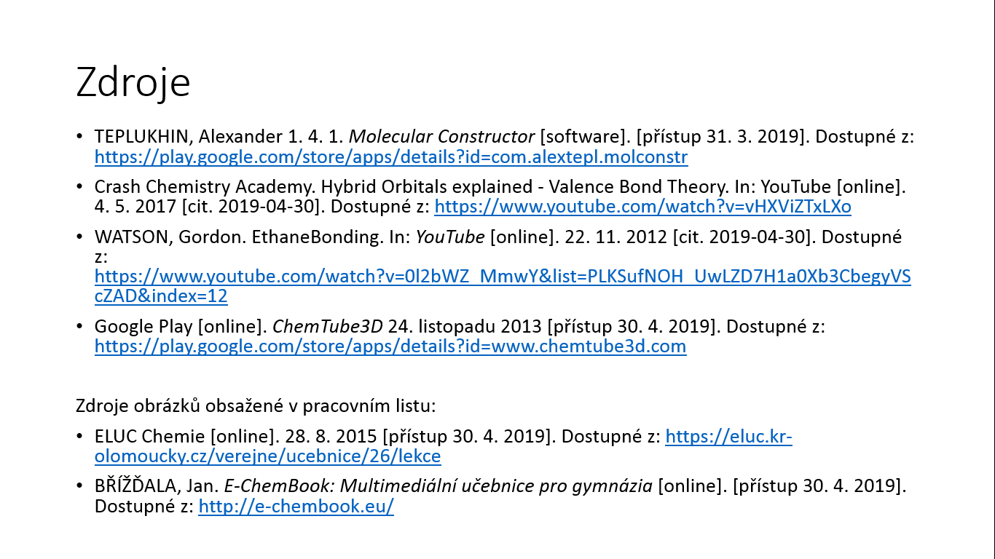
Obrázek 38 – Snímek č. 16

Stejné instrukce a doporučení ohledně znázornění řešení platí i pro snímek č. 6 (resp. jeho řešení na snímku č. 13), snímek č. 9 (resp. jeho řešení na snímku č. 14) a snímek č. 11 (resp. jeho řešení na snímku č. 15).

